Приложение 7
Справочно-информационный материал №5 (группа1)

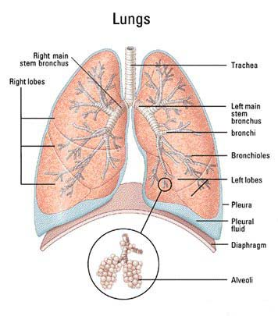
Баротравмы легких
Баротравмы легких возникают в результате задержки воздуха, когда дайвер вовремя не выдыхает и объемы воздуха значительно превышают объем легких. Тогда воздух выходит через порванные ткани, альвеолы легких. На глубине необходимо научится правильно и своевременно выдыхать. Особенно это касается момента, когда дайвер поднимается на поверхность. Мы помним о том, что всплывая, давление постепенно падает, а газ внутри полостей расширяется. Если дайвер еще и задерживает дыхание, возникает его (газа) переизбыток. Поэтому контроль над дыханием крайне важен. Следует помнить о том, что человек инстинктивно задерживает дыхание в случае опасности, паники, физических усилий.
Признаки баротравмы легких: боль в груди, частое дыхание с одышкой, бледность и синюшность кожных покровов. Опасность состоит в том, что пузырьки воздуха попадают в кровь, переносятся по сосудам, достигают жизненно важных органов, вызывая нарушение или прекращение их работы.

Справочно-информационный материал №5 (группа2)

Уравнивание давления в околоносовых пазухах
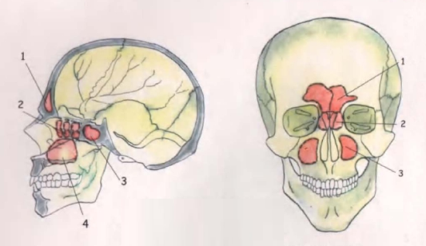
Обычно у дайверов не возникает проблем с доступом воздуха в околоносовые пазухи, потому что при вдохе из регулятора он свободно проникает в них. Исключение может составлять состояние при аллергических и инфекционных ринитах. Поэтому при отеках слизистых погружения совершать нельзя. Уравнять давление в околоносовых пазухах можно, совершая глотательные движения с закрытым ртом или напрягая шею.
Признаки баротравмы околоносовых пазух: боль в области верхней челюсти, скул, лба, между глаз. Возможен разрыв слизистой оболочки лобной и гайморовой полостей

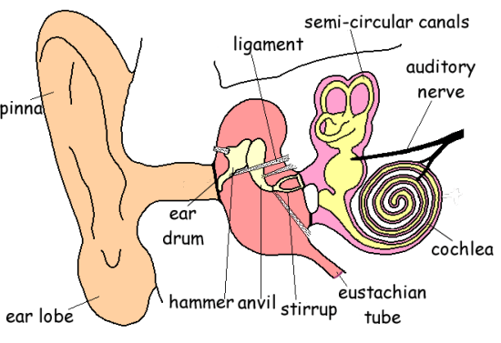
Справочно-информационный материал №5 (группа3)

Уравнивание давления в ушах
Под водой давление снаружи на барабанную перепонку оказывается сильнее, чем давление воздуха изнутри. В итоге она прогибается внутрь. Необходимо вернуть полость в нормальное состояние. Добавляем немного воздуха. Для этого зажимается нос и делается мягкий выдох через него. Таким образом, воздух попадает в полость среднего уха из легких через евстахиеву трубу. Можно поделать глотательные движения, это также поможет воздуху пройти в полость среднего уха. Специалисты советую продуваться еще до того, как дайвер почувствовал неприятные ощущения. Если при сглатывании Вы слышите щелчок в ушах, значит, вход в евстахиевы трубы свободен. При погружении продувайтесь постепенно, то есть, сначала на глубине полметра, затем метр, потом два метра. Если продуться не удается – всплывайте на поверхность, так как дальнейшее погружение неизбежно приведет к баротравме.
Признаки баротравмы уха :«заложенность» в ушах, боль, кровотечение, тошнота, рвота, головокружение. Если запустить эти симптомы, возможны последствия в виде разрыва барабанной перепонки, потери слуха, воспалении уха, нарушении вестибулярного аппарата

Справочно-информационный материал №5 (группа 4)

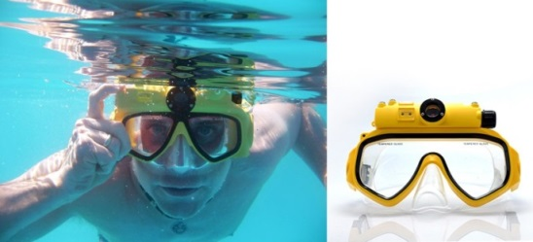
Обжим лица

Обжим происходит во время погружения, когда маска буквально присасывается к лицу из-за уменьшения объема газа в подмасочном пространстве. Он сжимается также, как и в околоносовых полостях, ушах, легких…Необходима подача воздуха. Это достигается путем выдыхания через нос до тех пор, пока состояние дайвера не станет комфортным.
Последствия обжима лица: гематомы и кровоизлияния в области подмасочного пространства.

Справочно-информационный материал №5 (группа 6)

Питание и кариес

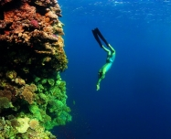
Если Вы планируете совершать погружения, следите за состоянием своих зубов. Малейшие дырки или плохо залеченный кариес способны вызывать боли. Это происходит от того, что в полость зуба попадают пузырьки воздуха, которые при подъеме на поверхность расширяются (согласно закону Бойля газ в полостях увеличивается при спаде давления) и давят на стенки и нерв. Кроме того, следите за питанием накануне погружения. Газы в кишечнике тоже расширяются при всплытии и давят на стенки, вызывая боль и неприятные ощущения. Если от заложенности ушей, боли в гайморовых пазухах можно избавиться, уравняв давление, то, как продуваться, если нестерпимо болят зубы или началась кишечная колика, еще никто не придумал. Подобные неприятные моменты можно только предупредить.

